OA-IV.222.9.2.2017.6

Informacja o wyniku zapytania ofertowego

Zamawiający, Wielkopolski Urząd Wojewódzki w Poznaniu prowadzący zapytanie ofertowe pn.„Zorganizowanie i przeprowadzenie szkolenia dla pracowników Wydziału Spraw Cudzoziemców Wielkopolskiego Urzędu Wojewódzkiego w Poznaniu z zakresu postrzegania społecznego w ramach projektu Kierunek: Wielkopolska. Sprawny Urząd bliżej migranta współfinansowanego z Programu Krajowego Funduszu Azylu, Migracji
i Integracji na lata 2014-2020” informuje, że dokonał wyboru najkorzystniejszej oferty. Każdy z Wykonawców biorących udział w zapytaniu ofertowym został poinformowany o szczegółowych wynikach zapytania ofertowego.

Dyrektor Generalny

(-) Jacek Woźniak

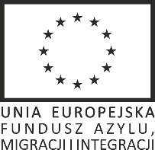  Bezpieczna przystań | al. Niepodległości 16/ 18, 61-713 Poznań, tel. 61-854-13-12, fax 61-854-16-11  www.poznan.uw.gov.pl , e-mail: oa@poznan.uw.gov.pl  www.obywatel.gov.pl, infolinia tel. 222 500 117
Projekt "Kierunek: Wielkopolska. Sprawny Urząd bliżej migranta”
współfinansowany z Programu Krajowego Funduszu Azylu, Migracji i Integracji

